**1. Importación de Librerías**

**numpy** : Se usa para realizar operaciones matemáticas y estadísticas.

**pandas** : Se utiliza para manejar y analizar datos en forma de tablas.

**matplotlib.pyplot :**Se usa para crear gráficos y visualizaciones.

**2. cargar datos**

data = pd.read_csv('pesoyaltura.csv')

Se carga el archivo pesoyaltura.csv en un DataFrame llamado data

**3. Cálculo de la Pendiente y la Intersección de la Línea Recta**

**x**: Se extraen los datos de la columna Estatura

**y**: Se extraen los datos de la columna Peso

**m** (pendiente): Se calcula la pendiente de la línea de mejor ajuste utilizando la fórmula de la regresión lineal.

Esta fórmula relaciona los cambios en x (estatura) con los cambios en y (peso).

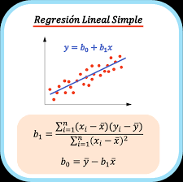

**b** (intersección): Se calcula la intersección de la línea con el eje y usando la fórmula b=media(y)-m*media(x)

**4. Cálculo de los Valores de la Línea Ajustada**

ylinea = m * x + b

**ylinea**: Se calcula el valor de “y” (peso) para cada “x” (estatura) usando la ecuación de la línea recta y=mx+by = mx + by=mx+b asi obteniendo una línea.